Школа: ______________________________________________
ПРОЕКТНАЯ РАБОТА ПО ФИЗИКЕ
ФИЗИКА В БЫТУ
Как законы из учебника работают у нас дома
КУХНЯ | СВЕТ | ЗВУК | СВЯЗЬ
Текст выступления для четырёх участников
Выполнили ученики ______ класса:
Участник 1: ____________________________________
Участник 2: ____________________________________
Участник 3: ____________________________________
Участник 4: ____________________________________
Руководитель: ____________________________________
2026

КТО ЧТО ГОВОРИТ
Весь текст — 1373 слов, это около 11 минут спокойной речи. Часть каждого участника начинается с новой страницы — её можно распечатать отдельно. Номера слайдов совпадают с презентацией.
Кто | Что рассказывает | Слайды | Слов | Минут
Участник 1 | Введение (актуальность, цель, задачи, гипотеза), глава 1 «Кухня», заключение | 1–7, 18–19 | 570 | ≈ 4,8
Участник 2 | Глава 2 «Свет» | 8–10 | 230 | ≈ 1,9
Участник 3 | Глава 3 «Звук» | 11–13 | 249 | ≈ 2,1
Участник 4 | Глава 4 «Связь», памятка | 14–17 | 324 | ≈ 2,7

Обратите внимание. Жёлтым в тексте выделены числа-примеры из опыта с чайником. Проведите опыт сами и впишите свои измерения — в тексте и на слайде 7. Под описанием опытов есть подсказки, что подготовить.

СТРУКТУРА РАБОТЫ
■ Введение — Участник 1, слайды 1–4
■ Глава 1. Физика на кухне — Участник 1, слайды 5–7
■ Глава 2. Свет — Участник 2, слайды 8–10
■ Глава 3. Звук — Участник 3, слайды 11–13
■ Глава 4. Связь — Участник 4, слайды 14–16
■ Продукт проекта: памятка — Участник 4, слайды 17
■ Заключение — Участник 1, слайды 18–19
■ Список литературы
■ Приложение. Памятка «Физика помогает дома»

УЧАСТНИК 1 · слайды 1–4 · ≈ 1,6 мин
ВВЕДЕНИЕ

Слайд 1 Приветствие
Здравствуйте! Мы представляем проект «Физика в быту». Над ним работала наша команда из четырёх человек.
Физику часто считают наукой про формулы в учебнике. Мы решили проверить, сколько физики прячется в самой обычной квартире.
Слайд 2 Актуальность
Каждый день мы кипятим чайник, включаем свет, слушаем музыку и выходим в интернет. Мы пользуемся десятками приборов, но редко задумываемся, как они работают.
А ведь от этого зависят и безопасность, и экономия. Почему нельзя ставить металл в микроволновку? Какая лампа тратит меньше электричества? Поэтому тема актуальна: физика помогает не просто пользоваться вещами, а понимать их.
Слайд 3 Цель и задачи
Цель проекта — показать, что привычные явления дома можно объяснить законами физики из школьного курса 7–9 классов.
Для этого мы поставили четыре задачи. Первая — изучить литературу и выбрать явления из четырёх областей: кухня, свет, звук и связь. Вторая — объяснить каждое явление с помощью физических законов. Третья — провести простые опыты из подручных предметов. Четвёртая — сделать выводы и составить памятку с полезными советами.
Слайд 4 Гипотеза, объект, предмет и методы
Наша гипотеза: если знать законы школьной физики, то можно объяснить работу большинства бытовых приборов и пользоваться ими безопаснее и экономнее.
Объект исследования — физические явления в квартире. Предмет исследования — объяснение этих явлений на основе законов физики. Методы: изучение литературы, наблюдение, опыт, измерение и расчёт.

УЧАСТНИК 1 · слайды 5–7 · ≈ 2,3 мин
ГЛАВА 1. ФИЗИКА НА КУХНЕ

Слайд 5 Когда закипает вода?
Начнём с кухни — это настоящая домашняя лаборатория. Все знают, что вода кипит при ста градусах. Но это верно только при нормальном атмосферном давлении. Чем выше давление, тем выше температура кипения.
В скороварке крышка закрыта герметично, пар не выходит, давление растёт примерно вдвое, и вода кипит уже при 120 градусах. Поэтому еда готовится гораздо быстрее. В горах всё наоборот: на вершине Эльбруса давление вдвое ниже, вода кипит примерно при 81 градусе, и готовить там приходится заметно дольше.
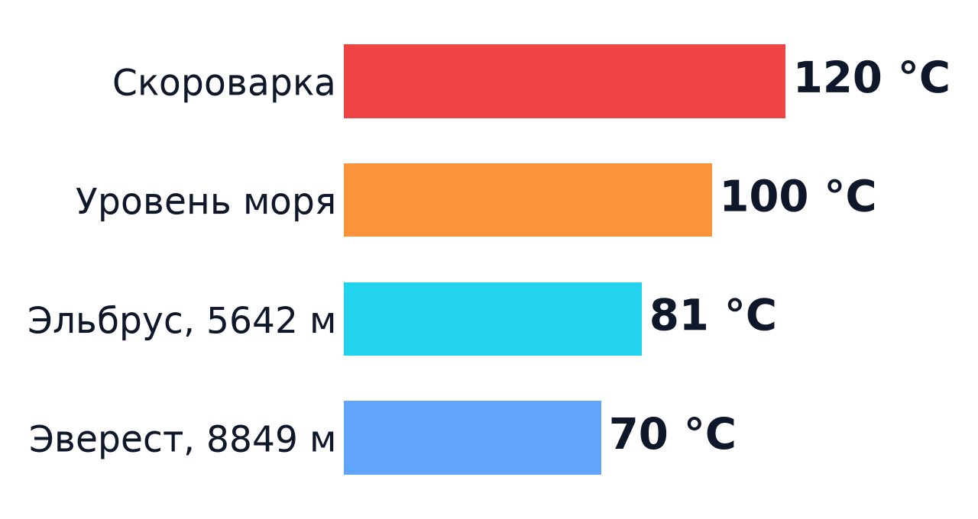
Слайд 6 Как работают кухонные приборы
Теперь о приборах. Микроволновая печь греет еду электромагнитными волнами с частотой 2,45 гигагерца. Молекулы воды в еде поворачиваются вслед за полем миллиарды раз в секунду, и эта энергия превращается в тепло. Поэтому еда нагревается, а сухая тарелка — почти нет.
Индукционная плита работает на явлении электромагнитной индукции: переменное магнитное поле создаёт токи прямо в дне кастрюли, и дно нагревается само. Стекло плиты греется только от посуды.
А холодильник не «делает холод», а переносит тепло. Жидкость-хладагент испаряется внутри и забирает тепло у продуктов, а потом отдаёт его через решётку на задней стенке. Поэтому сзади холодильник тёплый.
Слайд 7 Опыт на кухне: сколько энергии тратит чайник?
Мы проверили расчёт на практике. Чтобы нагреть литр воды от 20 до 100 градусов, нужно количество теплоты Q = c · m · Δt, то есть 4200 умножить на 1 килограмм и на 80 градусов. Получается 336 тысяч джоулей.
Мощность нашего чайника — 2000 ватт, значит, в идеале он должен справиться за 168 секунд. На самом деле чайник выключился через 195 секунд. Получается, что коэффициент полезного действия — около 86 процентов. Остальная энергия ушла на нагрев самого чайника и воздуха.
Вывод простой: кипятить стоит столько воды, сколько нужно. Лишний литр — это лишние три минуты и лишняя энергия. С кухни мы переходим к свету.
Для опыта: электрочайник (мощность написана на дне), 1 л воды, термометр, секундомер. Жёлтые числа — пример: замените их своими измерениями и пересчитайте КПД = Q : (P · t).

УЧАСТНИК 2 · слайды 8–10 · ≈ 1,9 мин
ГЛАВА 2. СВЕТ

Слайд 8 Отражение и преломление света
Я расскажу о свете. Свет распространяется прямолинейно и очень быстро — 300 тысяч километров в секунду.
Когда свет попадает на зеркало, он отражается, и угол падения равен углу отражения. Поэтому наше отражение находится как бы за зеркалом, на таком же расстоянии, на каком мы стоим перед ним.
А когда свет переходит из воздуха в воду или стекло, он преломляется — меняет направление. На преломлении работают линзы: очки, лупа, камера телефона и даже хрусталик нашего глаза.
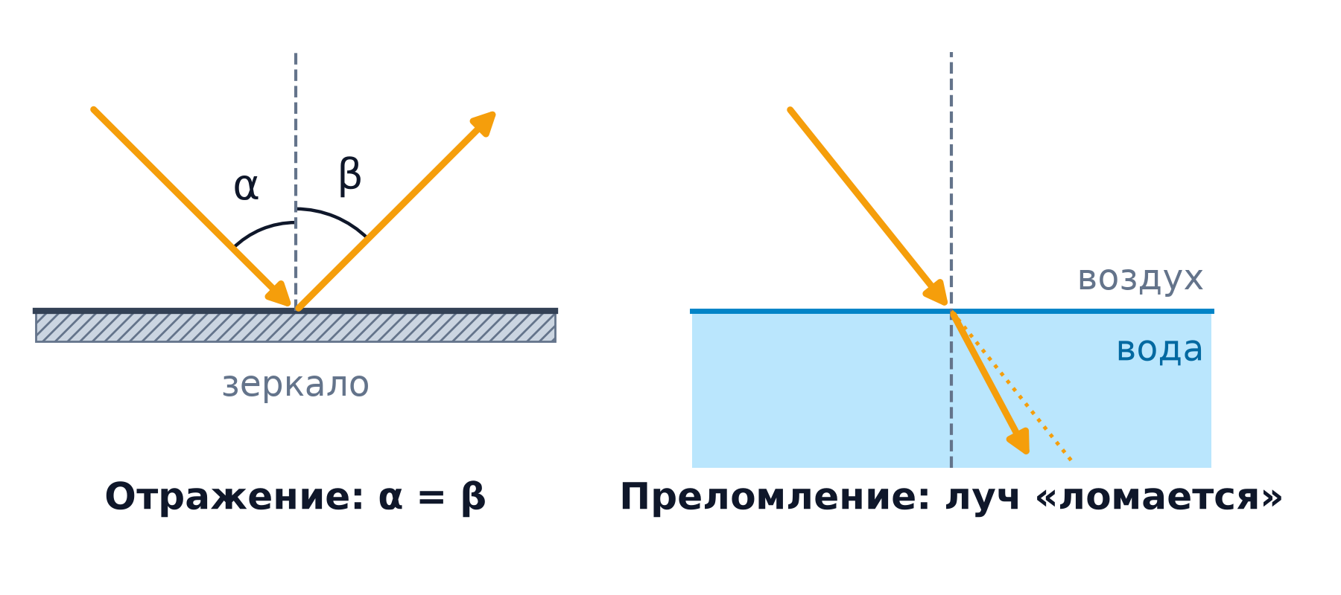
Слайд 9 Лампы и экран смартфона
Свет дома дают лампы. В лампе накаливания ток раскаляет вольфрамовую нить, но в свет превращается только около пяти процентов энергии, остальное — тепло. Светодиодная лампа мощностью 10 ватт светит примерно так же, как лампа накаливания на 75 ватт, то есть тратит в семь раз меньше электричества.
Ещё один пример — экран смартфона. Каждая его точка, пиксель, состоит из трёх крошечных огоньков: красного, зелёного и синего. Смешивая их, экран показывает миллионы цветов. А белый цвет — это все три вместе.
Слайд 10 Опыты со светом
Мы провели два опыта. Первый — «сломанная ложка». Мы опустили ложку в стакан с водой и посмотрели сбоку: на границе воды и воздуха ложка выглядит переломленной. Это преломление света.
Второй опыт — «капля-лупа». Мы капнули воду на экран телефона с белой картинкой. Капля работает как маленькая выпуклая линза, и через неё видны отдельные красные, зелёные и синие точки. Так мы своими глазами убедились, что белый цвет экрана складывается из трёх цветов. А теперь — о звуке.
Для опытов: прозрачный стакан с водой, ложка, смартфон с белой картинкой на экране, пипетка. После опыта сразу вытрите экран.

УЧАСТНИК 3 · слайды 11–13 · ≈ 2,1 мин
ГЛАВА 3. ЗВУК

Слайд 11 Звук — волна, которая бежит по веществу
Моя часть — звук. Звук — это колебания, которые волной передаются по воздуху, воде или твёрдому телу. Когда играет колонка, её мембрана дрожит и толкает воздух, а волна доходит до нашего уха.
В воздухе звук проходит около 340 метров в секунду, в воде — примерно 1500, а в стали — около 5000. В вакууме звука нет совсем, потому что колебаться нечему.
Скорость звука помогает в грозу: если между молнией и громом прошло три секунды, значит, гроза примерно в километре от нас.
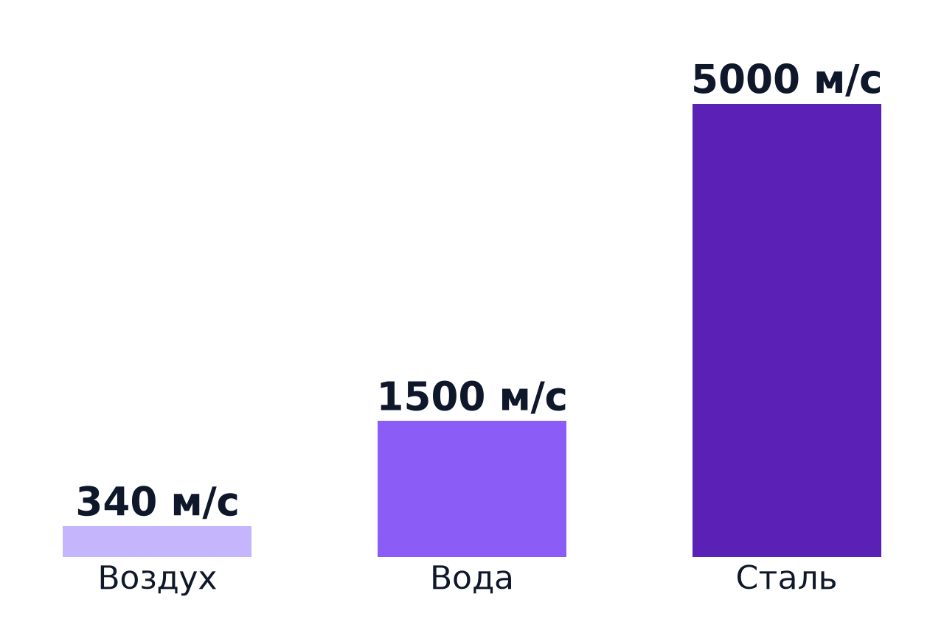
Слайд 12 Громкость, слух и эхо
Высота звука зависит от частоты колебаний. Человек слышит звуки от 20 до 20 тысяч герц. Громкость измеряют в децибелах: шёпот — около 30, обычный разговор — 60, пылесос — 75, а блендер — до 90 децибел.
Если долго находиться в шуме громче 80 децибел, слух портится. Поэтому наушники не стоит включать на полную громкость.
Ещё одно явление — эхо. В пустой комнате звук отражается от голых стен, и становится гулко. Ковры, шторы и мягкая мебель поглощают звук, поэтому в обставленной комнате тише и уютнее.
Слайд 13 Опыты со звуком
Мы сделали «нитяной телефон»: взяли два бумажных стаканчика и соединили их донышки натянутой ниткой длиной пять метров. Один человек шепчет в стаканчик, второй прикладывает свой к уху — и хорошо слышит шёпот. Донышко дрожит от голоса, колебания бегут по нитке и заставляют дрожать второе донышко. Если нитку ослабить или зажать пальцами, звук пропадает.
Второй опыт ещё проще: мы поставили играющий телефон в пустой стакан — и звук стал заметно громче. Стакан работает как рупор: направляет звук в одну сторону. От звука перейдём к связи.
Для опытов: два бумажных стаканчика, нитка 5 м (проденьте через донышки и завяжите узелки), смартфон с музыкой, пустой стакан. Нитка должна быть натянута и ничего не касаться.

УЧАСТНИК 4 · слайды 14–16 · ≈ 2,1 мин
ГЛАВА 4. СВЯЗЬ

Слайд 14 Одна семья электромагнитных волн
Я расскажу о связи. Радио, телевидение, мобильный телефон, вай-фай, блютус и даже пульт от телевизора работают на электромагнитных волнах. Природа у них одна, и все они летят со скоростью света.
Отличаются эти волны только частотой, а значит, и длиной волны. Радиоволны — самые длинные, от метров до километров. У вай-фая длина волны около 12 сантиметров. Пульт использует инфракрасные лучи, а дальше на шкале идёт видимый свет. Получается, что свет лампы и сигнал телефона — «родственники».
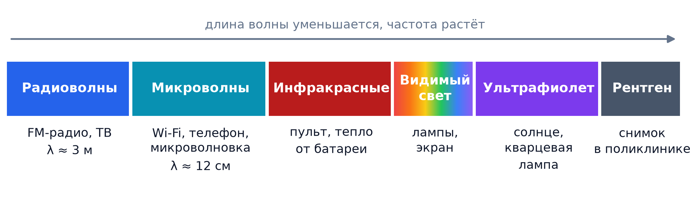
Слайд 15 Роутер, микроволновка и оптоволокно
Интересно, что роутер и микроволновка работают почти на одной частоте — около 2,4 гигагерца. Разница в мощности: у роутера она примерно 0,1 ватта, а у печи — 800 ватт, в тысячи раз больше.
Чтобы волны не выходили из печи, в дверце стоит металлическая сетка. Её отверстия — пара миллиметров, а длина волны — 12 сантиметров, поэтому волны сквозь сетку не проходят. А свет проходит свободно, ведь его длина волны меньше тысячной доли миллиметра, и мы видим еду.
Металл отражает радиоволны — поэтому в лифте пропадает связь. А в квартиру интернет часто приходит по оптоволокну: сигнал бежит по тонкой стеклянной нити в виде вспышек света, которые много раз отражаются от её стенок.
Слайд 16 Опыты со связью
Первый опыт — «невидимый луч». Мы навели пульт на камеру телефона и нажали кнопку. Глазом ничего не видно, а на экране мигает светлый огонёк. Это инфракрасное излучение: глаз его не видит, а камера замечает.
Второй опыт — «телефон в фольге». Мы завернули телефон в несколько слоёв пищевой фольги и позвонили на него. Телефон оказался «вне зоны доступа»: металл не пропустил радиоволны. Когда фольгу развернули, связь вернулась. Такую защиту называют клеткой Фарадея.
Для опытов: пульт от телевизора, два смартфона, пищевая фольга. Пульт лучше снимать фронтальной камерой. Телефон заворачивайте плотно, в 3–4 слоя, без щелей.

УЧАСТНИК 4 · слайды 17 · ≈ 0,6 мин
ПРОДУКТ ПРОЕКТА: ПАМЯТКА

Слайд 17 Памятка «Физика помогает дома»
По итогам работы мы составили памятку «Физика помогает дома» — это продукт нашего проекта. Вот главные советы.
Наливайте в чайник столько воды, сколько нужно, и накрывайте кастрюлю крышкой — так вода закипит быстрее. Замените лампы накаливания на светодиодные. Не ставьте в микроволновку металлическую посуду и фольгу. Не включайте наушники на полную громкость. А роутер ставьте на открытом месте, подальше от металлических предметов. А теперь — общие выводы.

УЧАСТНИК 1 · слайды 18–19 · ≈ 0,8 мин
ЗАКЛЮЧЕНИЕ

Слайд 18 Выводы
Подведём итоги. Мы рассмотрели четыре области быта и больше десяти явлений и приборов. Каждое из них удалось объяснить законами из школьного курса: теплотой и давлением, отражением и преломлением света, звуковыми волнами, электромагнитной индукцией и электромагнитными волнами.
Все семь опытов мы провели с обычными домашними предметами, и результаты совпали с тем, что предсказывает теория. Значит, наша гипотеза подтвердилась: знание физики действительно помогает понимать, как работает дом, и пользоваться им безопаснее и экономнее.
Слайд 19 Источники и завершение
В работе мы использовали школьные учебники физики для 7, 8 и 9 классов и научно-популярные книги.
Спасибо за внимание! Мы готовы ответить на ваши вопросы.

СПИСОК ЛИТЕРАТУРЫ

1. Пёрышкин А. В. Физика. 7 класс: учебник. — М.: Дрофа.
2. Пёрышкин А. В. Физика. 8 класс: учебник. — М.: Дрофа.
3. Пёрышкин А. В., Гутник Е. М. Физика. 9 класс: учебник. — М.: Дрофа.
4. Перельман Я. И. Занимательная физика. Книги 1 и 2.
5. Уокер Дж. Физический фейерверк. — М.: Мир.
6. Научно-популярный сайт «Элементы»: elementy.ru.
Год издания учебников укажите по своим экземплярам.
ПРИЛОЖЕНИЕ
Памятка «Физика помогает дома»

Наливайте в чайник столько воды, сколько нужно | КПД чайника меньше 100 %: лишняя вода — лишняя энергия.
Накрывайте кастрюлю крышкой — закипит быстрее | Крышка не даёт теплу уходить с паром.
Замените лампы накаливания на светодиодные | Та же яркость при мощности в 7 раз меньше.
Не ставьте в микроволновку металл и фольгу | Металл отражает волны, могут появиться искры.
Не включайте наушники на полную громкость | Долгий шум громче 80 дБ портит слух.
Роутер — на открытое место, подальше от металла | Металл отражает радиоволны и ослабляет сигнал.

